BOLETÍN MES DE OCTUBRE 2022
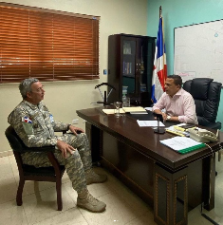
……….................................................................................................
El Director General de La Corporación del Acueducto y Alcantarillado de La Romana Coaarom, recibe en su despacho la visita de Anthony Ml. T. Jiminián Objío, ARD, Comandante del Comando Conjunto Este de las FF.AA.
……….................................................................................................
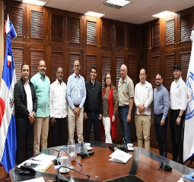
El pasado viernes el Director General de la COAAROM, participó en una reunión con los Directores de las Corporaciones de Acueductos y Alcantarillados (CORAAS), junto al Director Ejecutivo del Instituto Nacional de Aguas Potables y Alcantarillados (INAPA).
....................................................................................................
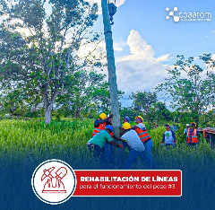
La Corporación del Acueducto y Alcantarillado de La Romana COAAROM, junto a su Director General Dr. Wandy Batista tiene el compromiso de brindar el servicio de agua potable a la población, cubriendo sus necesidades y contribuyendo al cuidado del medio ambiente.

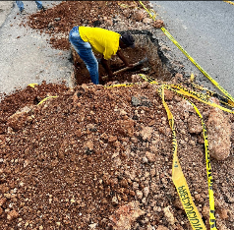
..........................................................................................................
Continúan los trabajos de sondeo de tuberías en la calle Zenón Tavarez del Barrio Los Maestros en el Municipio de Villa Hermosa.
..........................................................................................................
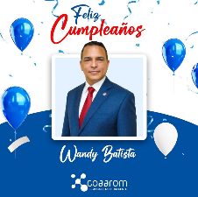
En el día de hoy felicitamos de manera especial a nuestro Director General, Dr. Wandy Batista @wandybatistag que se encuentra de cumpleaños.

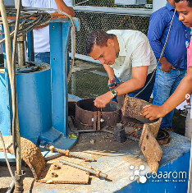
.........................................................................................................
El director general de La Corporación del Acueducto y Alcantarillado de La Romana (COAAROM), Wandy Batista , realizó un recorrido de supervisión por la Obra de Toma de La Represa en conjunto del equipo técnico de la institución para verificar y tomar datos finales en específicos de las bombas y motores,.
..........................................................................................................

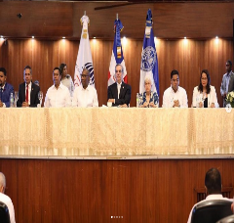
..........................................................................................................samblea Electoral para conformación de 70 nuevas Comisiones de Integridad Gubernamental. Con la presencia del presidente de la República Dominicana, quedaron juramentados este martes, los miembros de los comités Electoral Institucional y Cuerpo Técnico de la Comisión de Integridad Gubernamental y Cumplimiento Normativo (CIGCN), .
..........................................................................................................
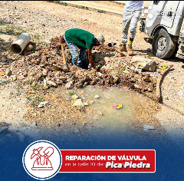
Reparación de válvula de 3 pulgadas en la calle #10 de Pica Piedra, Municipio de Villa Hermosa.

..........................................................................................................
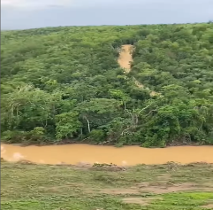
La Corporación del Acueducto y Alcantarillado de La Romana, COAAROM, Informa a la ciudadanía que hemos detenido el bombeo a nuestros tanques, debido a la turbidez de 2,000 NTU, (unidad en la que se mide la turbidez de un fluido o la presencia de partículas en suspensión en el agua).
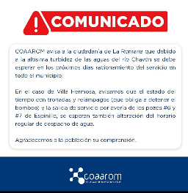
…………………………………………………………………………………………….
Informamos a la ciudadanía de La Romana y la comunidad del municipio de Villa Hermosa.

…………………………………………………………………………………………….

